Исследование влияния вентиляции на формирование температурных и скоростных полей в электросталеплавильном цехе

И.А. Гвоздков
Волгоградский государственный технический университет
Аннотация: Для исследования особенностей формирования температурных и скоростных полей в объеме электросталеплавильного цеха при различных способах раздачи приточного воздуха использована трехмерная нестационарная модель. По результатам проведенного численного эксперимента для описания пространственного распределения воздушных и тепловых потоков в цехе установлено, что наиболее рациональным способом подачи приточного воздуха в рассматриваемых цехах является способ «затопления рабочей зоны».
Ключевые слова: микроклимат, общеобменная вентиляция, воздухораспределитель, конвективные потоки, приточные струи, электросталеплавильные печи, скорость, температура.

По качеству воздушной среды электросталеплавильные цеха относятся к числу наиболее неблагоприятных, что связано не только с применением устаревшего технологического оборудования, но и с неэффективной работой вентиляционных систем. Сложные планировочные решения производственных помещений, нестационарность технологических процессов, наличие открытых проемов в наружных ограждениях и аэрационного фонаря, образование мощных конвективных потоков, значительные выделения в рабочую зону тепла, пыли и газов – всё это факторы, влияние которых обусловливает особенности формирования микроклимата в цехах с электросталеплавильными печами.
Для создания нормируемых параметров микроклимата на рабочих местах [1] в рассматриваемых цехах предусматривается устройство общеобменной вентиляции по схеме “снизу-вверх” в совокупности с воздушным душированием и системами местных отсосов [2-4]. При этом, в холодный и переходный периоды воздух подается либо непосредственно в рабочую зону с помощью воздухораспределителей панельного или полочного типа, либо горизонтальными и наклонными струями с отметки не более 4 м от уровня пола, либо вертикальными струями через воздухораспределители, размещаемые не выше 6 м от пола [3]. Для притока воздуха в теплый период используются аэрационные проемы, размещенные в на уровне 0,3-1,8 м от пола [4]. Удаление воздуха из рассматриваемых цехов осуществляется системами местных отсосов в сочетании с общеобменной вытяжкой из верхней зоны через аэрационный фонарь и шахты с дефлекторами [4]. Однако в связи с необходимостью экономии теплоэнергоресурсов, удаление воздуха из верхней зоны помещения следует осуществлять системами общеобменной вентиляции с механическим побуждением и с использованием теплоутилизаторов [5].
Вопросами организации вентиляции в производственных помещениях с пыле- и газовыделениями занимались многие известные исследователи, такие, как Баркалов Б. В., Батурин В. В., Гримитлин М.И., Молчанов Б.С., Позин Г.М., Посохин В.Н., Титов В.П. и другие. Однако при недостаточной изученности особенностей пространственного распределения температуры и воздушных потоков в электросталеплавильных цехах решения по организации воздухообмена не только не обеспечивают требуемого качества внутреннего воздуха, но и приводят к снижению эффективности вентиляционных устройств, локализующих вредные выделения, из-за сложности характера взаимодействия конвективных потоков и приточных струй [3].
Изучение режимов вентилирования в электросталеплавильных цехах в условиях действующего производства чрезвычайно затруднено из-за множества и разнообразия перечисленных выше факторов, определяющих особенности формирования микроклиматических условий. В связи с развитием вычислительной техники и более современными методами исследований микроструктуры турбулентных течений в 70-80-х г.г. ХХ в. создалось новое научное направление – определение закономерностей формирования скоростных и температурных полей в вентилируемых помещениях на основе решения численными методами на ЭВМ системы уравнений. Эта система включает в себя уравнение движения Навье-Стокса, уравнение энергии, а также уравнение переноса и диссипации турбулентной кинетической энергии [6-9].
Для исследования закономерностей распределения полей скорости и температуры воздуха в объеме цеха предложена трехмерная нестационарная модель [10] и проведен численный эксперимент для изучения распределения воздушных и тепловых потоков в электросталеплавильном цехе. Некоторые из полученных результатов представлены на рис. 1, 2.

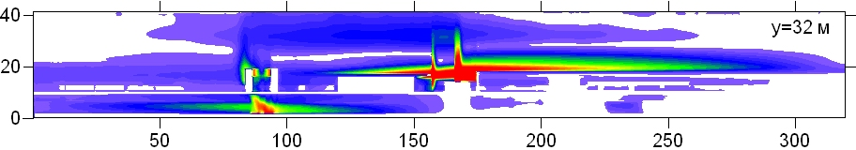
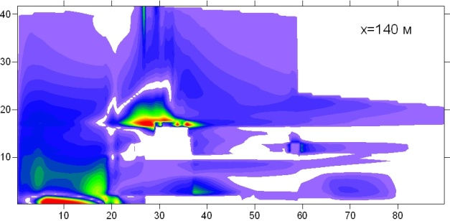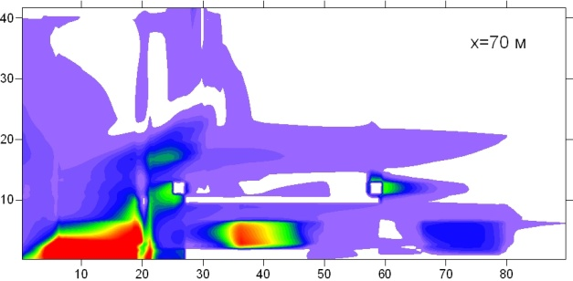
Рис.1 - Модуль скорости воздуха в различных сечениях, демонстрирующий слоисто-клочковатый характер распределения скорости воздуха

Распределение модуля полной скорости характеризуется рис. 1, который демонстрирует формирование характерных слоев в движении воздуха, обусловленное особенностями работы вентиляционных устройств и сложной геометрией производственного помещения.
Рассмотрим три способа подачи приточного воздуха в: 1 – подача по способу «затопление рабочей зоны»; 2 – воздухораздающие устройства размещены на высоте 2 м и создают горизонтальный поток; 3 – подача воздуха наклонными струями с высоты 3 м. Распределение модуля скорости воздуха в рабочей зоне при первом (вверху) и третьем (внизу) способах воздухораспределения характеризуется рис. 2.

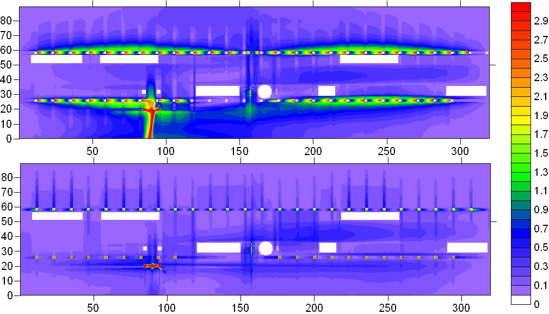

Рис.2 - Распределение модуля скорости в рабочей зоне при разных способах подачи воздуха

Результаты численного эксперимента показали, что при подаче воздуха по методу “затопления” понижается температура и увеличивается подвижность воздуха. При раздаче воздуха наклонными струями с высоты 3 м в рабочей зоне уменьшается скорость воздуха и увеличивается температура.
В целом полученные результаты свидетельствуют о том, что особенностью формирования полей скорости и температуры в объеме рассматриваемого цеха является наличие нестационарной составляющей с характерными промежутками времени порядка 10-100 с даже при стационарных климатических условиях и стационарных режимах работы технологических и вентиляционных устройств.
Литература
1. Финиченко В.А., Кирищнева В.И. Социально-экономическая эффективность приведения рабочих мест к требованиям норм охраны труда // Инженерный вестник Дона, 2013, №1. URL: ivdon.ru/magazine/archive/n1y2013/1326/.
2. Гримитлин М.И., Позин Г.М., Тимофеева О.Н. [и др.]. Вентиляция и отопление машиностроительных предприятий. М.: Машиностроение, 1998. 288 с.
3. Гримитлин М.И. Распределение воздуха в помещениях. СПб, 1994. 316 с.
4. Халецкий И.М. Вентиляция и отопление заводов черной металлургии. М.: Металлургия, 1981. 240 с.
5. Страхова Н.А., Горлова Н.О. Концепция энергоресурсосберегающей деятельности в промышленности // Инженерный вестник Дона, 2011, №1. URL: ivdon.ru/magazine/archive/n1y2011/287/.
6. Бакланов А.А. Определение распределения примесей в атмосфере карьера на основе математического моделирования // Физико-технические проблемы разработки полезных ископаемых. Новосибирск: Сиб. отдел. АН СССР, 1984. С. 13-19.
7. Поз М.Я., Кац Р.Д., Кудрявцев А.И. Расчет параметров воздушных потоков в вентилируемом помещении на основе “cклейки” течений // Воздухораспределение в вентилируемых помещениях зданий. М., 1984. С. 26-51.
8. Raji, A., Hasnaoui, M., Bahlaoui, A. Numerical study of natural convection dominated heat transfer in a ventilated cavity: Case of forced flow playing simultaneous assisting and opposing roles // International Journal of Heat and Fluid Flow. 2008. V.29. рр. 1174–1181.
9. Zhao, F.-Y., Liu, D., Tang, G.-F. Multiple steady fluid flows in a slot-ventilated enclosure // International Journal of Heat and Fluid Flow. 2008. V.29. рp.1295–1308.
10. Сергина Н.М., Гвоздков И.А., Сидякин П.А., Янукян Э.Г. О моделировании процессов распространения пыли в объеме электросталеплавильного цеха перед выбросом в атмосферу города через неплотности в ограждающих конструкциях // Современные фундаментальные и прикладные исследования. 2015. №4(19). С. 49-54.
References
1. Finichenko V.A., Kirishhneva V.I. Inženernyj vestnik Dona (Rus), 2013, №1. URL: ivdon.ru/magazine/archive/n1y2013/1326/.
2. Grimitlin M.I., Pozin G.M., Timofeeva O.N. [i dr.]. Ventiljacija i otoplenie mashinostroitel'nyh predprijatij [Ventilation and heating of machine-building enterprises]. M.: Mashinostroenie, 1998. 288 р.
3. Grimitlin M.I. Raspredelenie vozduha v pomeshhenijah [Distribution of air in rooms]. SPb, 1994. 316 р.
4. Haleckij I.M. Ventiljacija i otoplenie zavodov chernoj metallurgii [Ventilation and heating of the plants of ferrous metallurgy]. M.: Metallurgija, 1981. 240 р.
5. Strahova N.A., Gorlova N.O. Inženernyj vestnik Dona (Rus), 2011, №1. URL: ivdon.ru/magazine/archive/n1y2011/287/.
6. Baklanov A.A. Opredelenie raspredelenija primesej v atmosfere kar'era na osnove matematicheskogo modelirovanija [Determination of distribution of impurity in the atmosphere of a pit on the basis of mathematical modeling]. Fiziko-tehnicheskie problemy razrabotki poleznyh iskopaemyh. Novosibirsk: Sib. otdel. AN SSSR, 1984. рр. 13-19.
7. Poz M.Ja., Kac R.D., Kudrjavcеv A.I. Raschet parametrov vozdushnyh potokov v ventiliruemom pomeshhenii na osnove “cklejki” techenij [Calculation of parameters of air streams in the ventilated room on the basis of "gluing together" of currents]. Vozduhoraspredelenie v ventiliruemyh pomeshhenijah zdanij. M., 1984. рр. 26-51.
8. Raji, A., Hasnaoui, M., Bahlaoui, A. International Journal of Heat and Fluid Flow. 2008. V.29. рр. 1174–1181.
9. Zhao, F.-Y., Liu, D., Tang, G.-F. International Journal of Heat and Fluid Flow. 2008. V.29. рp.1295–1308.
10. Sergina N.M., Gvozdkov I.A., Sidjakin P.A., Janukjan Je.G. Sovremennye fundamental'nye i prikladnye issledovanija. 2015. №4 (19). рр. 49-54.

